内部保密文件 仅限内部使用

Condom消息路由系统设计

文档编号： | 01MG0004 | 文档版本： | V1.0.0
编 写： | XXX | 编写日期： | YYYY-MM-DD
审 核： | XXX | 审核日期： | YYYY-MM-DD

CondomMR

修订页
编号 | 章节名称 | 修订内容简述 | 修订日期 | 修订后版本号 | 修订人 | 批准人
1 | Condom消息路由系统设计.docx | 创建全文 | 2017-03-29 | V1.0.0 | 孙钱 | 孙钱

目录
1. 引言 4
1.1. 目的 4
1.2. 可能阅读者 4
1.3. 背景 4
1.4. 参考文件 4
2. 分层结构 5
3. 在线消息转发流程 6

引言

目的
解决分布式系统中消息分发过程中寻址、遗漏、重复等消息流转问题

可能阅读者
分布式系统开发者

背景
说明编写该文件时，所具备的条件等

参考文件
列举可参考的文件

分布式应用拓扑图
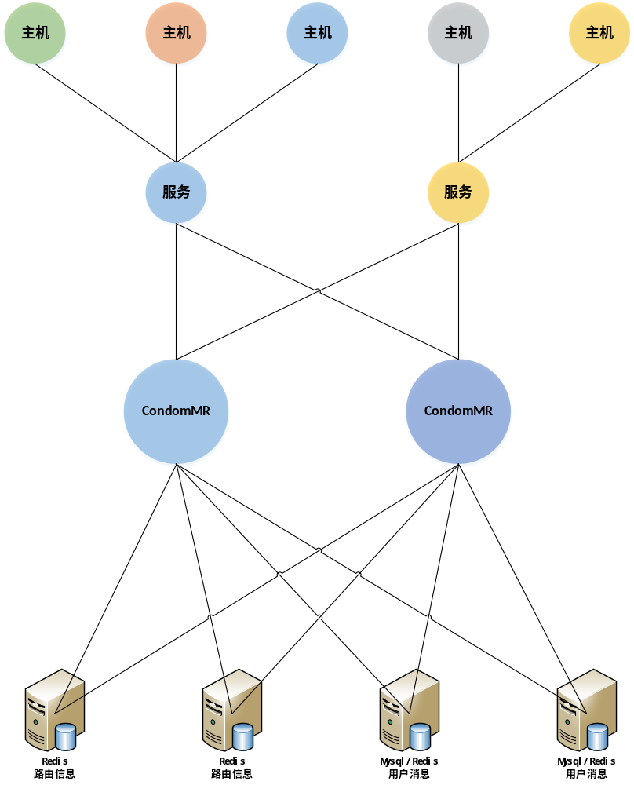

术语约定
host上图中的主机
Svr上图中的服务
MR上图中的CondomMR

应用场景
- HostA想给HostB发消息，但是A B连接在不同的Svr上Svr无法转发
- 用户购买的商品到货了，物流系统随便选了一个Svr节点通知，希望Svr通知用户，但是Svr并没有和目标用户建立连接

针对以上场景，CondomMR记录了User/Host目前与哪个Svr存在连接，所以Svr想要给某个Host发送消息时，只需要将消息发送到CondomMR，不需要关心Host是否在线。
CondomMR会将消息存储，立刻or等User/Host与Svr之间建立连接时，将消息转发到正确的Svr节点上，让正确的Svr节点将消息发送到目标Host。

CondomMR机制与原理
所有希望发送消息的Svr需要与所有CondomMR保持连接。
CondomMR为每一条消息，加上按照时间顺序增大（不是递增）的消息Id，并存储到磁盘，通过消息id保证消息顺序。
- CondomMR节点选择机制
同一个Host的消息（HostLogin，HostLogout，拉取离线消息，给这个Host发送消息），固定到同一个CondomMR节点上处理
Else if 同一个Host的HostLogin，HostLogout在不同CondomMR上执行，则时序不可控
Else if同一个Host拉取离线消息请求，如果在不同CondomMR上执行，无法做消息去重
- 消息id产生机制
消息id=时间戳（精度秒级）+同一秒内顺序id，保证了同一个CondomMR产生的所有id无重复，且随着时间增大
希望发往特定Host的消息，只能让固定的1个CondomMR节点受理转发，
因为同一个CondomMR产生的id保证顺序，不重复，所以同一个Host将接收到的消息id也就保证了顺序，不重复。
否则多个节点同时为发往同一个Host的消息创建消息id会重复（发往不同host上的消息id可以重复，无影响），引起乱序。
- 保证消息不遗漏不重复不积攒的原理
- 消息发出不需要接收确认，保证高效
- Host每次接收到消息，要记录下最大的消息id Mid
- Host在线时，即时转发消息
- 离线消息由Host主动拉取，使用Mid来请求，拉取未接收消息
消息id<= Mid的消息一定是之前已经被接收的消息， CondomMR可以删除
消息id> Mid的消息一定是未被接收的消息，CondomMR将这部分消息推送给host，不需要接收确认，只要连接正常一定会到达，如果连接发生异常，host下次上线一定会再次拉取。保证了消息不遗漏，也不重发，也不积攒

时序图

在线消息处理时序
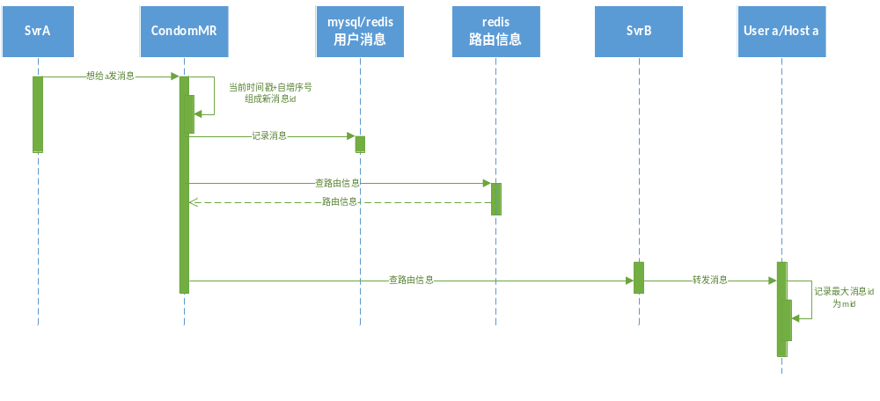

离线消息处理时序
